Blok tematyczny: Wielkanoc

Temat dnia: Jakie potrawy postawimy na świątecznym stole?
Grupa wiekowa: 4-latki
Data: 09.04.2020. r.

Cele ogólne:
- utrwalenie nazw tradycyjnych potraw świątecznych;
- rozwijanie umiejętności składania życzeń.

Cele szczegółowe:

Dziecko:
- śpiewa i inscenizuje powitankę;
- formułuje skojarzenia;
- orientuje się w przestrzeni;
- posługuje się nazwami tradycyjnych potraw świątecznych;
- składa życzenia świąteczne;
- ugniata masę solną i umieszcza w foremce;
- utrwala zdobytą wiedzę i umiejętności;
- ozdabia kartkę elementami związanymi ze świętami.

Środki dydaktyczne: tekst wierszyka „Raz, dwa, trzy”; gałązka bukszpanu; zdjęcia stołu wielkanocnego, mazurka, barszczu białego, rzeżuchy, owsa; wiersz Danuty Gellner pt. „Wielkanoc”; karta pracy, pocztówki wielkanocne z życzeniami, szablon pocztówki, flamastry, kredki, nożyczki, blok rysunkowy, papier kolorowy, bibuła, klej, plastelina, mąka, sól, woda, foremka.

Przebieg zajęć:
- „Raz, dwa, trzy” - wierszyk na powitanie. Dzieci recytują wierszyk wykonując wymienione gesty.
„Raz, dwa, trzy”

Na powitanie niech każdy wstanie,
niech każdy wstanie – raz, dwa, trzy.
A po ukłonie zaklaszcze w dłonie,
zaklaszcze w dłonie – raz, dwa, trzy.

- „Ciepło – zimno” – zabawa integracyjna.

Chowamy w sali gałązkę bukszpanu (lub inny przedmiot kojarzący się z Wielkanocą). Dziecko porusza się po pomieszczeniu. Gdy jest daleko od schowanego przedmiotu mówimy zimno. Gdy się zbliża do przedmiotu mówimy cieplej. Gdy jest blisko - ciepło. Gdy już przy samym przedmiocie - gorąco. W momencie, gdy odnajdzie przedmiot, nagradzamy dziecko brawami. Zabawę można powtórzyć kilka razy.

- „Jakie potrawy postawimy na świątecznym stole?” – szukanie odpowiedzi na pytanie na podstawie doświadczeń dzieci, wiersza Danuty Gellner "Wielkanoc" i ilustracji.

„Wielkanoc”
Danuta Gellner

Obudziły się pisanki
Wielkanocnym rankiem i wołają:
- Patrzcie! Tu na stole same niespodzianki
Bazie srebrno-białe i baranek mały.
Ten baranek ma talerzyk,
Skubie z niego owies świeży.
A baby pękate w cukrowych fartuchach
Śmieją się wesołe od ucha do ucha!

Pytania:
- Co na wielkanocnym stole zobaczyły pisanki?
- Jakie jeszcze rzeczy możemy postawić na stole?

W załączniku znajdują się zdjęcia stołów wielkanocnych, a także rzeżuchy, owsa, barszczu białego i mazurka. Jeśli dziecko będzie miało problem z odpowiedzią na drugie pytanie możemy pokazać zdjęcie i poprosić dziecko o rozpoznanie co się znajduje na stole.

- „Stół wielkanocny” – praca z kartą pracy numer 24.
Przed wykonaniem zadań z karty dziecko opisuje, co widzi na ilustracji. Może też podać nazwy poszczególnych figur geometrycznych. Karta pracy znajduje się w książce lub w załączniku poniżej.

- „Wielkanocna kartka” – praca plastyczna.
Pokazujemy dziecku pocztówki wielkanocne i czytamy zamieszczone na nich życzenia.
Dziecko powtarza czego sobie życzymy w czasie Wielkanocy, np.: dużo zdrowia, radości, pogody ducha, smacznego jajka, mokrego lanego poniedziałku (można po kolei wyklaskiwać poszczególne słowa).
Następnie wykonujemy kartę wielkanocną.
Można skorzystać z poniższych szablonów lub wykonać własną:
http://przedszkolankowo.pl/wp-content/uploads/2017/04/wielkanoc1.jpg
http://przedszkolankowo.pl/wp-content/uploads/2017/04/wielkanoc2.jpg
http://przedszkolankowo.pl/wp-content/uploads/2017/04/wielkanoc3.jpg
http://przedszkolankowo.pl/wp-content/uploads/2017/04/wielkanoc4.jpg
http://przedszkolankowo.pl/wp-content/uploads/2017/04/wielkanoc5.jpg
http://przedszkolankowo.pl/wp-content/uploads/2017/04/wielkanoc6.jpg
http://przedszkolankowo.pl/wp-content/uploads/2017/04/wielkanoc7.jpg
http://przedszkolankowo.pl/wp-content/uploads/2017/04/wielkanoc8.jpg

- „Babki wielkanocne” – modelowanie masy solnej w foremce.
Dziecko umieszcza masę solną (lub plastelinę) w małej foremce, dokładnie przyciskając ją palcami. Odwracają foremkę i, uderzając nią rytmicznie o stół, wydobywają babkę.

Propozycje:
a) Z masy solnej można zrobić również wielkanocne dekoracje.
b) Zamiast modelowania masy solnej możemy wspólnie z dzieckiem upiec ciasto, pozwalając dziecku mieszać składniki, ugniatać, formować.

Przepis na masę solną:
- 1 szklanka mąki;
- 1 szklanka soli;
- ok. 0,5 szklanki woda.

Do głębokiej miski wsypujemy mąkę i sól. Dokładnie mieszamy i wlewamy niewielką ilość wody. Mieszamy, rozgniatamy grudki, dodajemy odrobinę wody i ponownie mieszamy. Ilość wody jest tu kluczowym czynnikiem i trzeba ją wlewać stopniowo. Ciasto wyjmujemy na stół lub stolnicę i ugniatamy, aż będzie gładkie (około 5 minut).
Do uzyskania większej ilości masy używamy wielokrotności mąki i soli np. 3 szklanki mąki + 3 szklanki soli + woda. W celu zabarwienia masy solnej możemy dodać barwniki spożywcze lub np. kakao (da kolor brązowy), cynamon (beżowy), kurkumę (żółty).
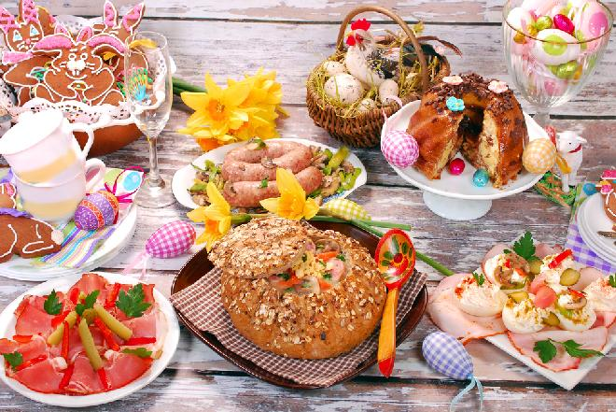

Wielkanocne stoły

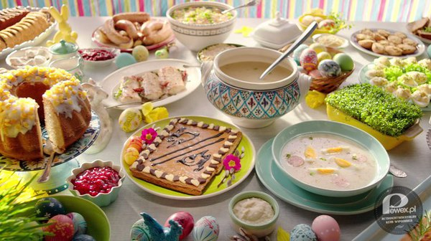
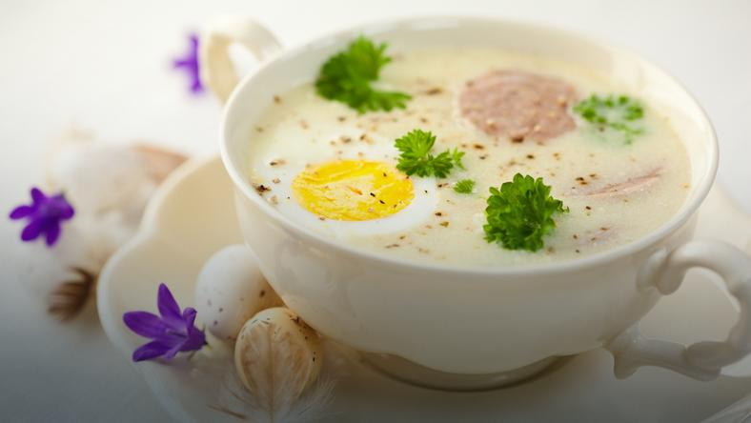
Barszcz biały

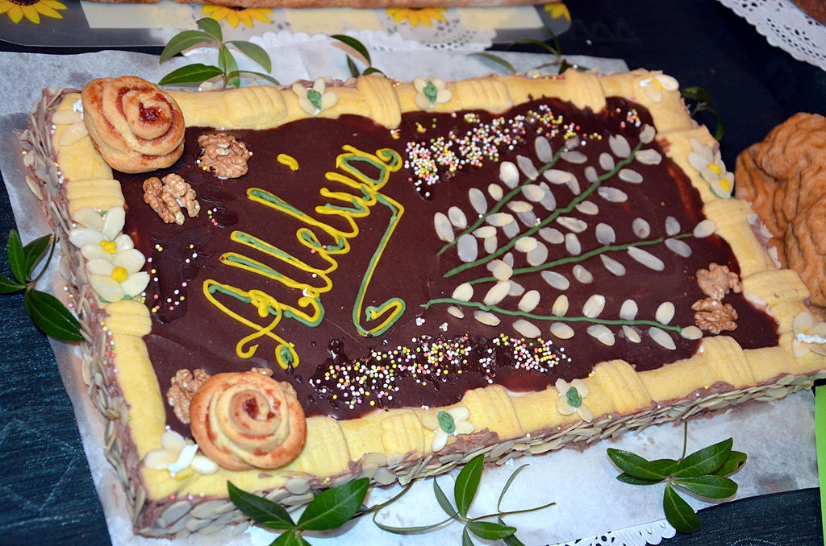
Mazurek
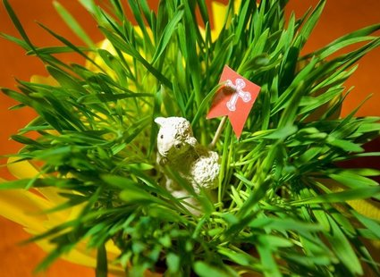
Owies
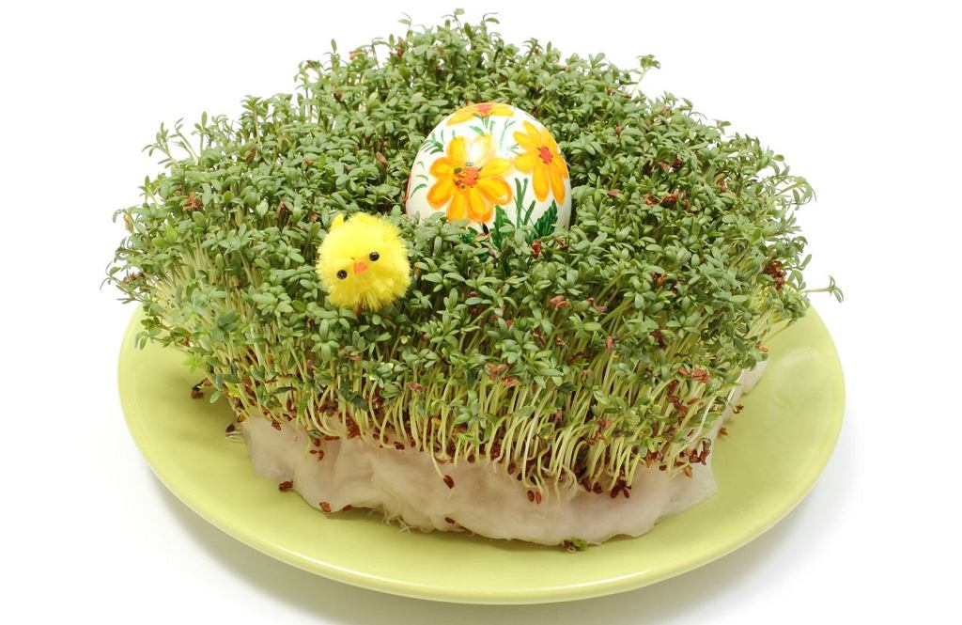
Rzeżucha
